Doc.NoUS0101-V-UP2011D-SMS

（Doc.US0101-V-UP2011D）

浸泡测试（预清洁剂）报告

**测试项目** 浸泡测试（预清洁剂）

**测试定义**

将探头浸入指定的清洁剂化学制剂中，直至浸没套管，浸泡168小时后确认无安全相关问题。

**测试程序**

1.将各清洁剂化学制剂浸泡168小时，至可浸没区域。

透镜表面朝下（从探头套管到电缆0 - 100 mm位置）。

2.擦净多余水渍，将其留置于室温和湿度下3小时，然后参考以下单独手册检查电气安全性（如：漏电流、耐压），以获得满足设计值的数值。为确保安全，本测试所用的盐水浓度为5 ± 0.5%（IEC60601-1 Ed3.1中描述为0.9%）。

3.检查外观并进行漏电流/耐压测试，确认满足电气安全性。

**通过/未通过标准**

漏电流： 264 VAC/60 Hz时≤50 μA

介电击穿： 4 000 VAC/50 Hz时≤2 mA，持续60秒

**参考文件** TPS Doc.P7CF1COM-2 探头产品规格

PN 4909383-L0849 测试程序，耐压和漏电流测试

**测试日期** 2018年10月9日（完成日期）

**测试清洁剂化学制剂** CIDEZYME（5%枯草杆菌蛋白酶），Germitol（2%季铵类化合物），Milton（1.1%次氯酸钠），Isopropyl alcohol（70%异丙醇）

**供试品** CP7CM012、CP7CM008、CP7CM005、CP7CM006（7VC2测试模型样品）

**结果** 通过  
（本测试报告是对日语版“Doc.US0101-V-UP5058D”的总结。）

|  |  |  |  |
| --- | --- | --- | --- |
| 批准人 |  |  |  |
|  | Takashi Mizuno |  | 日期 |
| 核实人 |  |  |  |
|  | Masahiko Kadokura |  | 日期 |

US0101-V-UP2011D-SMS 页码：1/1

|  |  |  |  |  |  |  |  |  |  |  |  |  |  |  |  |
| --- | --- | --- | --- | --- | --- | --- | --- | --- | --- | --- | --- | --- | --- | --- | --- |
| 设计检验/结果报告 | | | | | | | | 产品名称  （主题名） | | | Compass 用 OB4D  （主题编号：US0101） | | | | |
| 部门 | | | HC超声波事业统括部 超声波开发部 探头开发G | | | | |
| 评估规格书 | | Compass用OB4D检验项目一览 | | | | | | 文档编号 | | | US0101-V-UP2011D | | | | |
| 检验项目 | | 预清洁剂测试 | | | | | | 验证项目编号 | | | Compass 用 OB4D  验证项目列表编号：80 | | | | |
| 检验对象 | | Compass 用 OB4D | | | | | |
| 使用设备  （管理编号） | | 参照附件 | | | | | | 计  划 | | 批准 | | | 审核 | 制定 | |
|  | | |  |  | |
| 阶段 | | 设计试作 | | 实施者 | |  | | 结果 | | 批准 | | | 审核 | 制定 | |
| 实施场所 | | 日野研3-307室  日野研3-409室 | | 结束日 | |  | |  | | |  |  | |
| 实施次数 | | 第1次 | | 合格与否 | | 🗹合格 □不合格 | |
| **【检验摘要】**  **目的**  为了确认SMS要求的耐药品性，将全尺寸模型构成的探头侧电缆护套浸泡在以下化学药品中，持续168小时，然后确认其电气安全性，检查是否存在外观和安全性方面的问题。  **检验结果**  判断标准和测试结果如下表所示。 | | | | | | | | | | | | | | | |
| 项目 | 小项 | | 判断标准 | | Cidezyme | | Germitol  替代 | | Milton 原液  替代 | | | IPA70%  替代 | | | 检验结果 |
| 序列号  全尺寸模型No.12 | | 序列号  全尺寸模型No.8 | | 序列号  全尺寸模型No.5 | | | 序列号  全尺寸模型No.6 | | |
| 外观 |  | | 无明显异常 | | 🗹合格  □不合格 | | 🗹合格  □不合格 | | 🗹合格  □不合格 | | | 🗹合格  □不合格 | | | 🗹合格  □不合格 |
| 耐压 | 4000 VAC  ×1分钟  50Hz | | ≤ 2.0 mA | | 🗹合格  □不合格 | | 🗹合格  □不合格 | | 🗹合格  □不合格 | | | 🗹合格  □不合格 | | | 🗹合格  □不合格 |
| 漏电流 | 264 VAC  60Hz | | ≤ 0.05 mA | | 🗹合格  □不合格 | | 🗹合格  □不合格 | | 🗹合格  □不合格 | | | 🗹合格  □不合格 | | | 🗹合格  □不合格 |
| 由上表可知，本检验结果（☑合格 □不合格）。 | | | | | | | | | | | | | | | |

**【****检验方法/判断标准】**

将探头侧电缆护套浸泡在以下药品中，持续浸泡168小时后确认是否存在外观和安全性问题

Cidezyme以外的药品采用成分相同的以下替代药品进行试验。

|  |  |  |
| --- | --- | --- |
| 药品名称 | 替代药品 | 成分确认 |
| T-Spray II、Hi-TourPlus | Germitol | 等效产品 |
| Clorox Healthcare | Milton原液 | 等效产品 |
| TheracidePlus、Transeptic、Super-Sani-Cloth | IPA70% | 等效产品 |

**检验方法**

1.将探头侧电缆护套浸泡在各替代药品中。

2.检查外观，进行漏电流、耐压测试，确认是否符合电气安全性要求。

・漏电流测试和操作请参照相关手册(探针安全性测试设备使用说明书“MGRD-HC5-P100014”Ver.1.3以上版本)※参照测试项目A：漏电流测试。

・耐压测试和设备操作请参照相关手册(探针安全性测试设备使用说明书“MGRD-HC5-P100014”Ver.1.3以上版本) ※参照测试项目B：耐压测试。

※该检验应由Compass用OB4D（主题No.：US0101）开发执行计划书中记载的人员实施。

**NG时的应对措施**

•测试结果NG时，采取必要的应对措施，重新进行测试。

**使用设备**

使用的设备参见下表。

|  |  |
| --- | --- |
| **DUT** | **序列号/管理编号** |
| Compass 用 OB4D | 序列号：全尺寸模型No. 5、6、8、12 |

|  |  |
| --- | --- |
| **设备名称** | **序列号/管理编号** |
| AC稳压电源PCR500M | UE-17-00454（校准期限：2019年6月） |
| 盐分浓度计MASTER-S10a | UE-18-00471（校准期限：2019年4月） |
| 调温器TR-72U | UE-13-00125（校准期限：2019年2月） |
| 漏电流测试仪ST5540 | UE-13-00107（校准期限：2019年4月） |
| 耐电压测试仪3153 | UE-13-00108（校准期限：2019年4月） |
| 绝缘变压器 | UE-13-00109（未校准） |

**判断标准**

判断标准如下。

另外，声学元件部是通过窗口密封在偶联液内的结构，不会受到药品的直接影响。另外，在A7YU_Canon New4D的耐药品性试验（Doc.No.New4D-2009-OB）中，确认了窗口的材质、结构相同，不会影响声学特性。因此，在本试验中，使用全尺寸模型根据外观和电气安全性进行了合格与否的判断。

**结果**

外观无异常，符合判断标准，合格。

|  |  |  |  |  |  |  |  |
| --- | --- | --- | --- | --- | --- | --- | --- |
| 项目 | 小项 | 判断标准 | CIDEZYME | Germitol  替代 | Milton 原液  替代 | IPA70%  替代 | 检验结果 |
| 序列号  全尺寸模型No.12 | 序列号  全尺寸模型No.8 | 序列号  全尺寸模型No.5 | 序列号  全尺寸模型No.6 |
| 外观 |  | 无明显异常 | 无异常 | | | | 🗹合格  □不合格 |
| 耐压 | 4000 VAC  ×1 分钟  50Hz | ≤ 2.0 mA | 🗹合格  □不合格 |
| 漏电流 | 264 VAC  60Hz | ≤ 0.05 mA | 🗹合格  □不合格 |

测试者：测试日期：盐分浓度：

温度：湿度：

55% 上 (Germitol、IPA70%)

66% 下 (Milton 原液、Cidezyme)

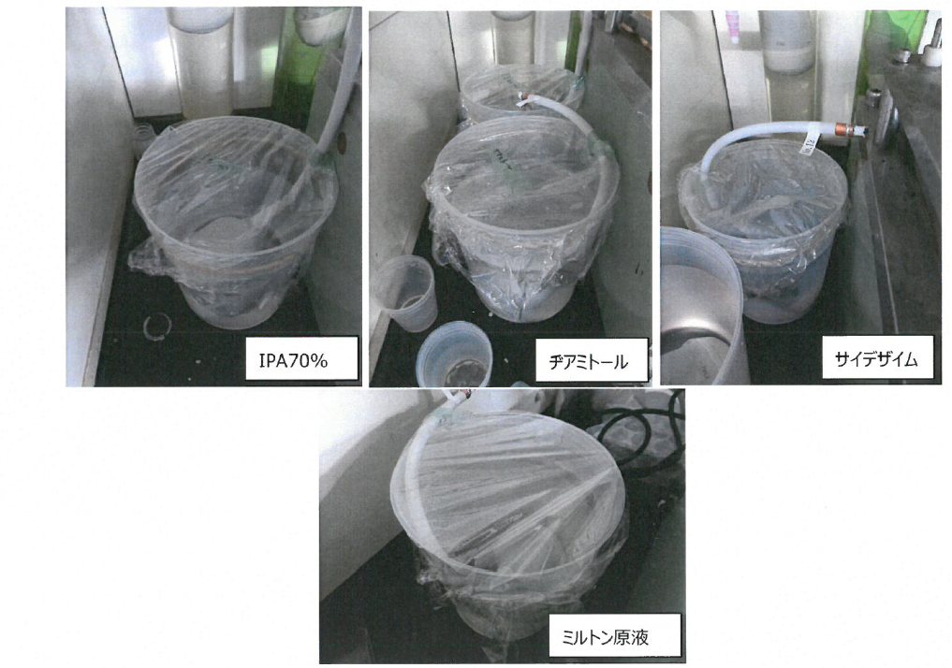

Cidezyme

Milton原液

Germitol

图片1 测试状态

|  |  |  |
| --- | --- | --- |
|  |  |  |
| 图片2 试验后 漏电流试验结果  （Cidezyme） |  | 图片2 试验后 耐压试验结果  （Cidezyme） |
|  |  |  |
|  |  |  |
| 图片4 试验后 漏电流试验结果  （Germitol） |  | 图片5 试验后 耐压试验结果  （Germitol） |
|  |  |  |
|  |  |  |
| 图片6 试验后 漏电流试验结果  （Milton原液） |  | 图片7 试验后 耐压试验结果  （Milton原液） |

|  |  |  |
| --- | --- | --- |
|  |  |  |
| 图片8 试验后 漏电流试验结果  (IPA 70%) |  | 图片9 试验后 耐压试验结果  (IPA 70%) |
|  | | |
| 图片10 试验前外观  （Cidezyme） |  | 图片11 试验后外观  （Cidezyme） |

|  |  |  |
| --- | --- | --- |
|  | | |
| 图片12 试验前外观  （Germitol） |  | 图片13 试验后外观  （Germitol） |
|  | | |
| 图片14 试验前外观  （Milton原液） |  | 图片15 试验后外观  （Milton原液） |

|  |  |  |
| --- | --- | --- |
|  | | |
| 图片16 试验前外观  (IPA 70%) |  | 图片17 试验后外观  (IPA 70%) |

以上